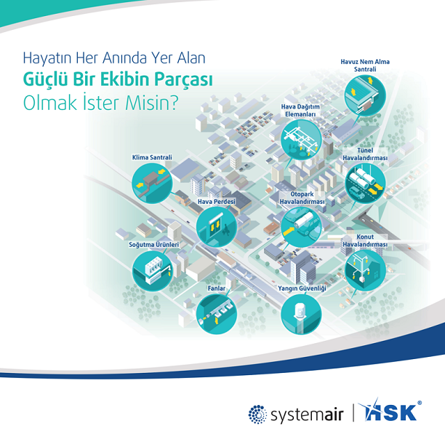

GENEL NİTELİKLER VE İŞ TANIMI
45 ülkede satış ofisleri, 27 fabrikası, 330.000 m2 üretim alanı ve 13 AR-GE merkeziyle endüstriyel klima konusunda dünyanın önde gelen üretim ve mühendislik kuruluşu olan SYSTEMAIR HSK, Dilovası Fabrikası'nda görev almak üzere "Yetiştirilmek Üzere Otomasyon Mühendisleri" aramaktadır.

Fabrikamızda görev alan Otomasyon Mühendisleri, Ar&Ge, Proje ve Planlama, Üretim, Satış Sonrası Hizmetler gibi birçok departmanda görev alırlar.

İŞ TANIMI
- Eplan ile 3 hat şemalarını çizerek cihaz içi elektrik tesisatını projelendirmek.
- Üniversitelerin Elektrik, Elektronik, Kontrol ve Otomasyon, Bilgisayar, Mekatronik, Makine mühendisliği bölümlerinin birinden mezun
- Cihaza göre uygun şalt malzemelerini seçmek.
- Cihazların kontrol noktalarını tespit edip, buna göre donanım tercihi yapmak.
- FBD, ST ve C kodlama standardına göre cihaz kontrol yazılımlarını yazmak.
- Yapılmış yazılımları analiz edip, hata ayıklaması yapmak.
- Aktif ve pasif sensörler hakkında bilgi sahibi ve gerektiğinde bu konuda hata tespiti yapmak.
- Gerektiğinde cihazlar için web ara yüzü tasarlamak.
- Endüstriyel haberleşme protokolleri hakkında tecrübeli olmak.
- Network mimarileri hakkında bilgi sahibi ve gerektiğinde bu konuda problem çözebilmek.
- Tasarladığı ürünlerin prototip üretimi aşamasındaki tüm kontrol ve testlerin sorumluluğunu alabilmek.
- Tercihen iklimlendirme cihazlarının otomasyonları üzerinde tecrübeye sahip olmak.

